税务总局明确！超经营范围可以开票！
来源：办小二 顺利办

税务总局明确！超经营范围可以开票！

一、超经营范围开票，税务总局最新回复来了
我公司现有一次临时性业务需要开具发票，但是营业执照经营范围没有该范围，在不变更营业执照的情况下可以办理吗？
国家税务总局网站答：根据《国务院关于修改<中华人民共和国发票管理办法>的决定》（中华人民共和国国务院令第587号）及《增值税发票开具使用指南》（税总货便函〔2017〕127号）规定，销售商品、提供服务以及从事其他经营活动的单位和个人，对外发生经营业务收取款项，收款方应当向付款方开具发票；特殊情况下，由付款方向收款方开具发票。
因此，纳税人发生应税行为，除国家有明令禁止销售的外，即使超出营业执照上的经营范围，也应当据实开具发票。

超经营范围开票这个问题平时问的人真的不要太多。我们再来看看各地税务局都是啥口径？

二、税局观点：关于超经营范围开票，以下是部分税务机关的口径，供大家学习参考。
发票开具属于增值税政策规范范畴，只要发生应税行为，均可开具增值税发票，未发生应税行为，原则上不得开具发票，国家税务总局另有规定的除外，目前除外情形只有14种，即601~614编码。
经营范围属于商事主体的意思自治范畴，一般由公司章程、协议、申请书等文件中规定或记载。公司法第十二条规定，公司的经营范围由公司章程规定，并依法登记。公司可以修改公司章程，改变经营范围，但是应当办理变更登记。公司的经营范围中属于法律、行政法规规定须经批准的项目，应当依法经过批准。
可见，经营范围与发票开具本来就是两码事，不知道从什么时候开始，人们纷纷开始发问，没有某个经营范围，能开相应发票吗？那，没有这个经营范围，你为什么要发生这个经营业务，你发生了这个经营业务，难道不要交税吗？
以下收集到的，部分税务机关的口径，供大家学习参考。

总局
1、《国家税务总局关于开展增值税发票使用管理情况专项检查的通知》（税总函〔2016〕455号）第一条第（二）款第2项：
税务机关代开发票是否规范
税务机关是否严格按照纳税服务规范代开发票，是否额外要求纳税人提供相关证件或其他证明材料，是否审核纳税人申请代开发票内容超经营范围。
注：总局的意思是，检查中如若发现税务机关审核纳税人代开发票内容是否超经营范围，即为不合规，应予纠正。
2、2016年5月6日国家税务总局政策解答政策组发言材料：
问：一般纳税人发生超出税务登记范围业务，是自开发票还是由税务机关代开发票？
答：一般纳税人一律自开增值税发票。」

湖北
湖北省国家税务局营改增政策执行口径第四辑：
问：纳税人发生营业执照的经营范围以外的业务，是否可以开具发票？
答：纳税人发生营业执照的经营范围以外的业务，可以向工商部门申请变更营业执照范围，工商部门不予变更营业执照范围的，纳税人可自行开具发票。
注：根据《湖北省营改增问题集》，《湖北省营改增政策执行口径》第一至五辑自2018年1月1日起全部废止。

甘肃
甘肃省国家税务局关于发票开具使用涉及相关政策及问题回复：
问：一般纳税人发生超出税务登记经营范围业务，是自开发票还是由税务机关代开发票?
答：一般纳税人一律自开增值税发票。
问：小规模纳税人超出经营范围如何开具发票？
答：超范围经营开具发票分以下两种情况：
(1)临时性业务，建议向主管税务机关说明情况后，增加相应征收品目，自行开具发票。需要专用发票的建议携带代开增值税专用发票所需资料至主管税务机关办税服务大厅，向主管税务机关说明情况，由主管税务机关办理代开专票事宜。
(2)经常性业务：建议先联系工商部门变更经营范围，再由主管税务机关增加相应的征收品目及征收率，自行开具发票。需要专票的建议先联系工商部门变更经营范围，再携带代开增值税专用发票所需资料至主管税务机关办税服务大厅办理代开专票事宜。

内蒙古
内蒙古自治区国家税务局营改增期间增值税发票相关问题解答：
问：增值税发票的开具范围
答：纳税人的经营业务日趋多元化，在主营范围以外也会发生其他属于增值税应税范围的经营活动。所以纳税人自行开具增值税发票或向税务机关申请代开增值税发票时，不受其营业执照中的营业范围限制，只要发生真实的应税业务均可开具增值税发票。

上海
国家税务总局上海市税务局12366热点问题（2018年第19期）：
问：纳税人发生的应税行为超出营业执照上的经营范围，是否可以开具发票？
答：除国家明令禁止外，根据《国务院关于修改<中华人民共和国发票管理办法>的决定》（中华人民共和国国务院令第587号）及《国家税务总局关于修改<中华人民共和国发票管理办法实施细则>的决定》（国家税务总局令第37号》的规定，销售商品、提供服务以及从事其他经营活动的单位和个人，对外发生经营业务收取款项，收款方应当向付款方开具发票。

河北
河北省税务局12366热点问题(202008)：
问：纳税人发生的应税行为超出营业执照上的经营范围，是否可以开具发票？
答：根据《国务院关于修改<中华人民共和国发票管理办法>的决定》(中华人民共和国国务院令第587号)及《增值税发票开具使用指南》(税总货便函〔2017〕127号)规定：“销售商品、提供服务以及从事其他经营活动的单位和个人，对外发生经营业务收取款项，收款方应当向付款方开具发票；特殊情况下，由付款方向收款方开具发票。”
因此，纳税人发生应税行为，除国家有明令禁止销售的外，即使超出营业执照上的经营范围，也应当据实开具发票。

广东
2019年12366问题解答：
问：我司为房地产公司，与建筑总包公司签订总包合同，合同约定施工现场的水电费根据乙方实际消耗量，由建筑公司自行承担。但水表、电表是以房地产公司的名义开户的，所以结算水电费时，水电费是由房地产公司先行垫付，发票由电力和自来水公司直接开具给房地产公司。建筑总包公司则于结算工程款时向房地产公司支付水电费并索要发票，但供水、供电不在房地产公司的经营范围内，问房地产公司在该情况下是否可以开具水电费发票给建筑总包公司？开具发票税率与供电局和自来水公司一致？
广东省12366纳税服务中心答复：
纳税人可根据下面规定及企业实际发生的应税行为判断其适用的税率或征收率。一般纳税人转售电力，适用的增值税税率为13%。一般纳税人转售自来水，适用的增值税税率为9%；如为提供物业管理服务的一般纳税人，办理简易计税备案，按照上述规定依照3%的征收率缴纳增值税。
1、根据《中华人民共和国发票管理办法》及其实施细则的规定，销售商品、提供服务以及从事其他经营活动的单位和个人，对外发生经营业务收取款项，收款方应当向付款方开具发票。开具发票应当按照规定的时限、顺序、栏目，全部联次一次性如实开具，并加盖发票专用章。单位和个人在开具发票时，必须做到按照号码顺序填开，填写项目齐全，内容真实，字迹清楚，全部联次一次打印，内容完全一致。因此，收款方应当按照发票管理办法规定及企业实际经营业务的内容如实向付款方开具发票，填写的项目应齐全。另外，如纳税人需增加的税目超出经营范围的，应先联系主管税务机关重新核定，然后自行在开票系统和申报系统查找、增加税目，相关系统操作可咨询系统服务单位。
2、根据《国务院关于废止<中华人民共和国营业税暂行条例>和修改<中华人民共和国增值税暂行条例>的决定》（国令第691号）、《财政部 税务总局关于调整增值税税率的通知》（财税〔2018〕32号）及《财政部 国家税务总局 海关总署关于深化增值税改革有关政策的公告》（财政部 税务总局 海关总署公告2019年第39号）的相关规定，增值税税率：(一)纳税人销售货物、劳务、有形动产租赁服务或者进口货物，除本条第二项、第四项、第五项另有规定外，税率为13%。(二)纳税人销售交通运输、邮政、基础电信、建筑、不动产租赁服务，销售不动产，转让土地使用权，销售或者进口下列货物，税率为9%：1.粮食等农产品、食用植物油、食用盐;2.自来水、暖气、冷气、热水、煤气、石油液化气、天然气、二甲醚、沼气、居民用煤炭制品;3.图书、报纸、杂志、音像制品、电子出版物;4.饲料、化肥、农药、农机、农膜;5.国务院规定的其他货物。(三)纳税人销售服务、无形资产，除本条第一项、第二项、第五项另有规定外，税率为6%。(四)纳税人出口货物，税率为零;但是，国务院另有规定的除外。(五)境内单位和个人跨境销售国务院规定范围内的服务、无形资产，税率为零。税率的调整，由国务院决定。小规模纳税人增值税征收率为3%，国务院另有规定的除外。纳税人兼营不同税率的项目，应当分别核算不同税率项目的销售额;未分别核算销售额的，从高适用税率。另外，根据《国家税务总局关于物业管理服务中收取的自来水水费增值税问题的公告》（国家税务总局公告2016年第54号）的规定，提供物业管理服务的纳税人，向服务接受方收取的自来水水费，以扣除其对外支付的自来水水费后的余额为销售额，按照简易计税方法依3%的征收率计算缴纳增值税。

三、超经营范围开票几点建议
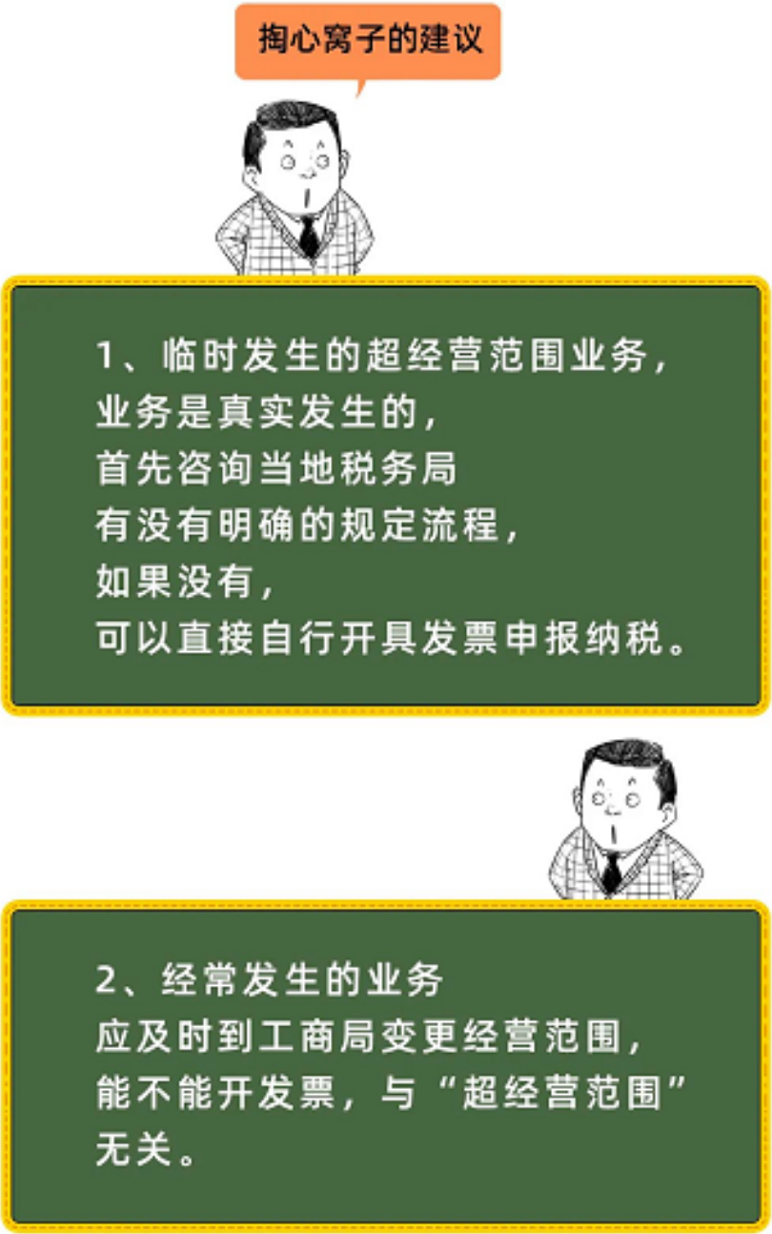

但是，企业不能长期超经营范围进行经营活动，不管税务怎么规定，经常性业务都应该进行工商登记变更，否则真成了无证经营了。
当然，理论是理论，实操中你超经营范围开票可能存在一些问题，这些需要你有所了解。

四、超经营范围开票可能存在的问题
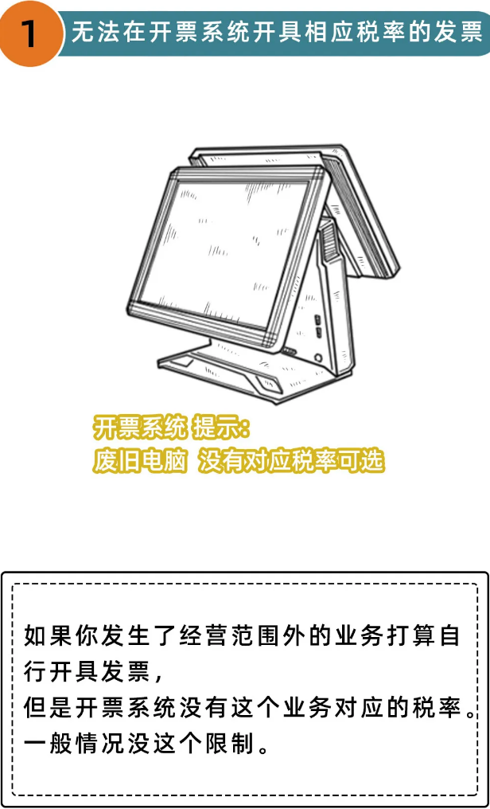

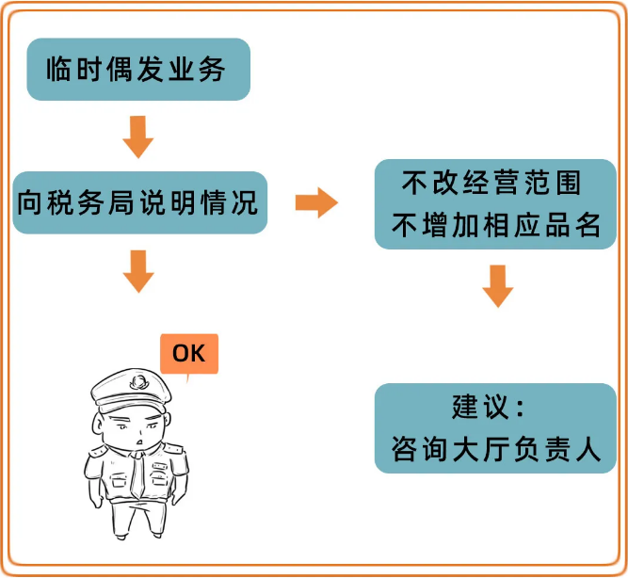

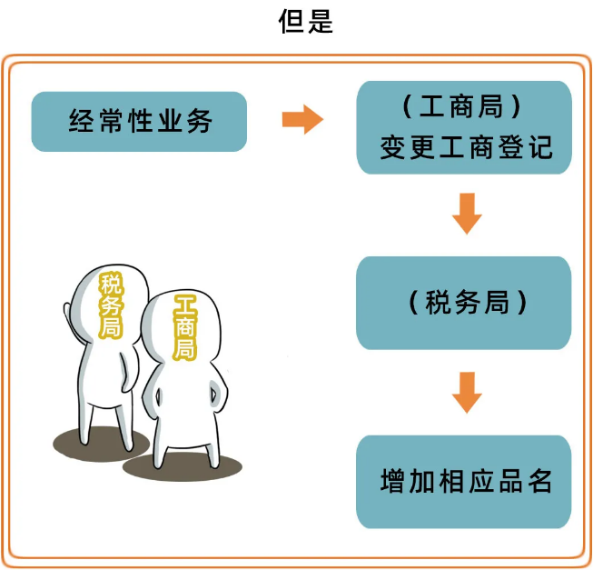
提示
所以，如果你遇到超经营范围的情况?
你知道如何处理了吗？
如果是小编自己，我肯定先自己试一下能不能开出来发票，能不能申报，如果都可以，那我肯定没啥顾及的，直接干就完事了。我发生增值税应税业务就该开票纳税。
如果真开不了发票或者申报不了，我就去找税务局了，至于更改经营范围这个事情，一般临时的小业务，我肯定是不会去考虑这个的。对于经常干的事情肯定要去变更，不然税务局不找你，工商局都要来了...

